1. 多页轮播

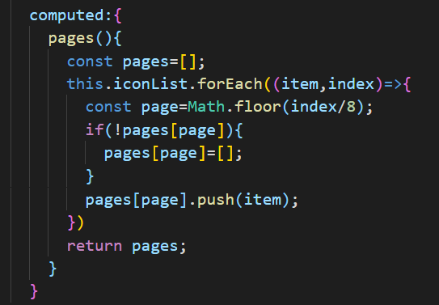

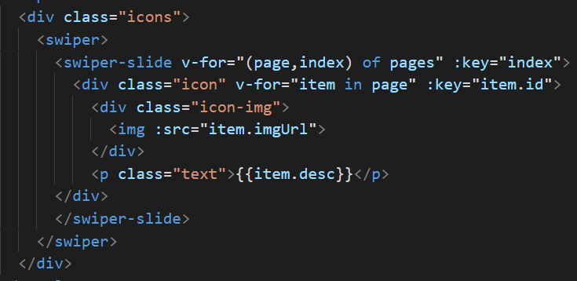

1. 单行文本超出省略

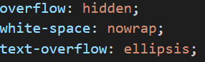

1. .gitignore文件里可以声明一些不会被提交到远程仓库的文件

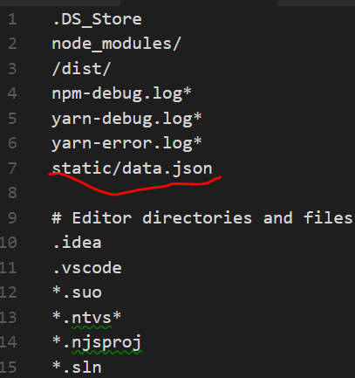

1. proxyTable 接口代理

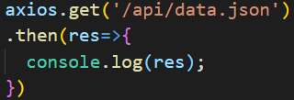

axios访问的是api下的数据，实际访问的是static/mock.data.json

config/index.js中设置：

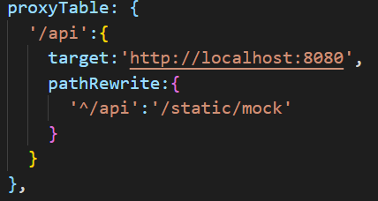

1. better-scroll的结构要求

div

div-wrapper

item

item

1. 函数节流

鼠标的mousemove scroll等事件都是在短时间内重复触发的。

DOM操作比非DOM交互需要更多的内存和CPU时间，连续尝试进行过多的DOM相关操作可能会导致浏览器挂起，有时候甚至会崩溃。为了解决这个问题，需要使用定时器对该函数进行节流。

